Требования, предъявляемые к материалам,
представленным на экспертизу

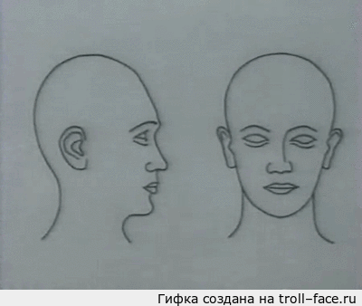
- достоверность – установленное происхождение образцов, принадлежность их проверяемому лицу
- сопоставимость по ракурсу, времени изготовления, условиям их получения (освещенность, фон и т.п.);
- высокое качество (фотоснимки должны быть резкими, средне-контрастными, без ретуши и вуали, повреждений и загрязнений)

Пензенский независимый центр судебных экспертиз и исследований. Портретная экспертиза

